Отчёт по лабораторной работе № 7

Эффективность рекламы

Егорова Диана Витальевна

Содержание

# 1 Цель работы

Рассмотреть моделирование ситуации “Эффективность рекламы”.

# 2 Задание

Постройте график распространения рекламы, математическая модель которой описывается следующим уравнением:

$$\frac{d\left(n\right)}{dt}=\left(0.55+0.0001n\left(t\right)\right)\left(N−n\left(t\right)\right)$$

$$\frac{d\left(n\right)}{dt}=\left(0.00005+0.2n\left(t\right)\right)\left(N−n\left(t\right)\right)$$

$$\frac{d\left(n\right)}{dt}=\left(0.5sint+0.3costn\left(t\right)\right)\left(N−n\left(t\right)\right)$$

# 3 Теоретическое введение

Организуется рекламная кампания нового товара или услуги. Необходимо, чтобы прибыль будущих продаж с избытком покрывала издержки на рекламу. Вначале расходы могут превышать прибыль, поскольку лишь малая часть потенциальных покупателей будет информирована о новинке. Затем, при увеличении числа продаж, возрастает и прибыль, и, наконец, наступит момент, когда рынок насытиться, и рекламировать товар станет бесполезным.

Предположим, что торговыми учреждениями реализуется некоторая продукция, о которой в момент времени $t$ из числа потенциальных покупателей $N$ знает лишь $n$ покупателей. Для ускорения сбыта продукции запускается реклама по радио, телевидению и других средств массовой информации. После запуска рекламной кампании информация о продукции начнет распространяться среди потенциальных покупателей путем общения друг с другом. Таким образом, после запуска рекламных объявлений скорость изменения числа знающих о продукции людей пропорциональна как числу знающих о товаре покупателей, так и числу покупателей о нем не знающих.

Модель рекламной кампании описывается следующими величинами. Считаем, что $\frac{dn}{dt}$- скорость изменения со временем числа потребителей, узнавших о товаре и готовых его купить, $t$- время, прошедшее с начала рекламной кампании, $n\left(t\right)$- число уже информированных клиентов. Эта величина пропорциональна числу покупателей, еще не знающих о нем, это описывается следующим образом: $α_{1}\left(t\right)\left(N−n\left(t\right)\right)$, где $N$- общее число потенциальных платежеспособных покупателей, $α_{1}\left(t\right)>0$- характеризует интенсивность рекламной кампании (зависит от затрат на рекламу в данный момент времени). Помимо этого, узнавшие о товаре потребители также распространяют полученную информацию среди потенциальных покупателей, не знающих о нем (в этом случае работает т.н. сарафанное радио). Этот вклад в рекламу описывается величиной $α_{2}\left(t\right)n\left(t\right)\left(N−n\left(t\right)\right)$, эта величина увеличивается с увеличением потребителей узнавших о товаре. Математическая модель распространения рекламы описывается уравнением:

$$\frac{dn}{dt}=\left(α_{1}\left(t\right)+α_{2}\left(t\right)n\left(t\right)\right)\left(N−n\left(t\right)\right)$$

# 4 Выполнение лабораторной работы

Напишем код программы на Julia (рис. ??) .

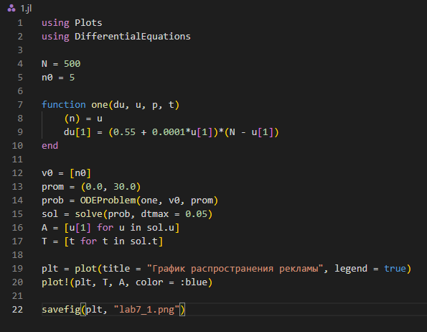

Код для первого случая на Julia

В результате получаем следующий график (рис. ??).

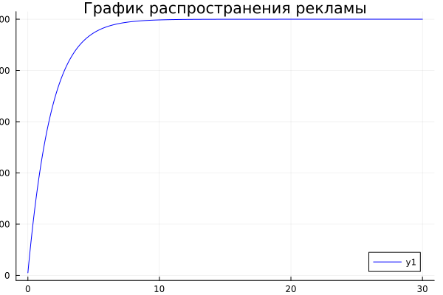

Результат работы программы

Напишем код для второй программы на Julia (рис. ??).

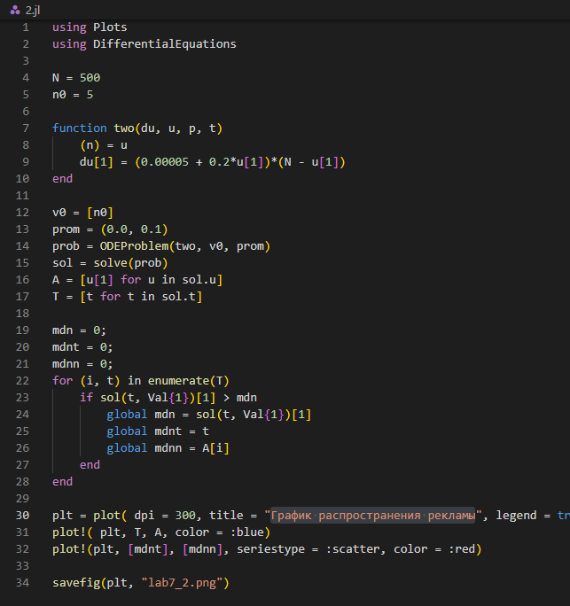

Код для второго случая на Julia

В результате получаем следующий график (рис. ??).

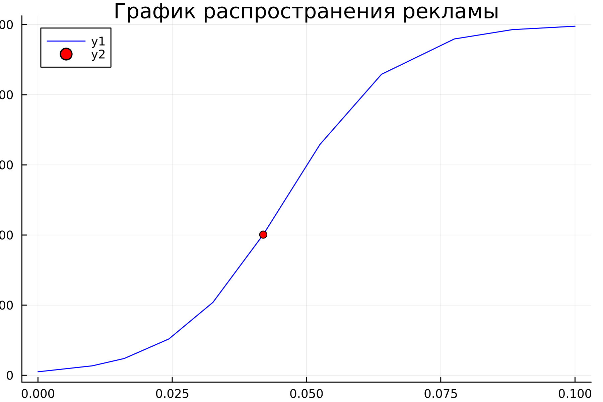

Результат работы программы

Напишем код для третьей программы на Julia (рис. ??).

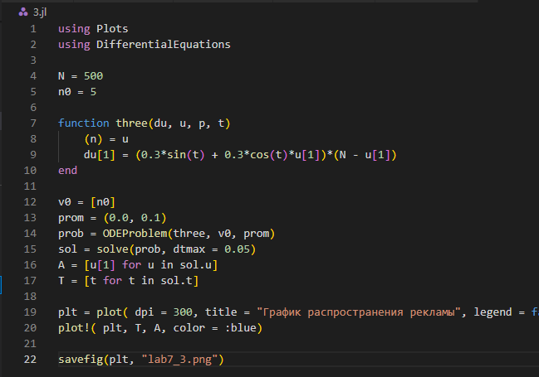

Код для третьего случая на Julia

В результате получаем следующий график (рис. ??).

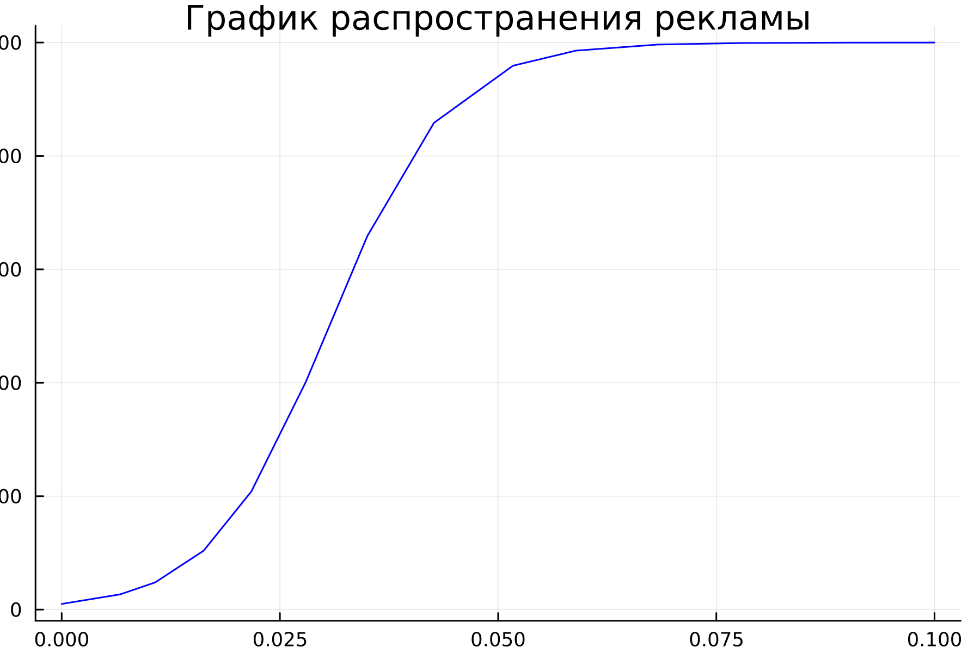

Результат работы программы

Напишем код программы в OpenModelica (рис. ??).

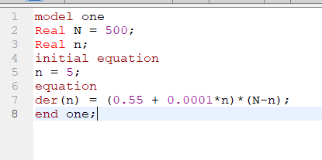

Код для первого случая в OpenModelica

В результате получаем следующий график (рис. ??).

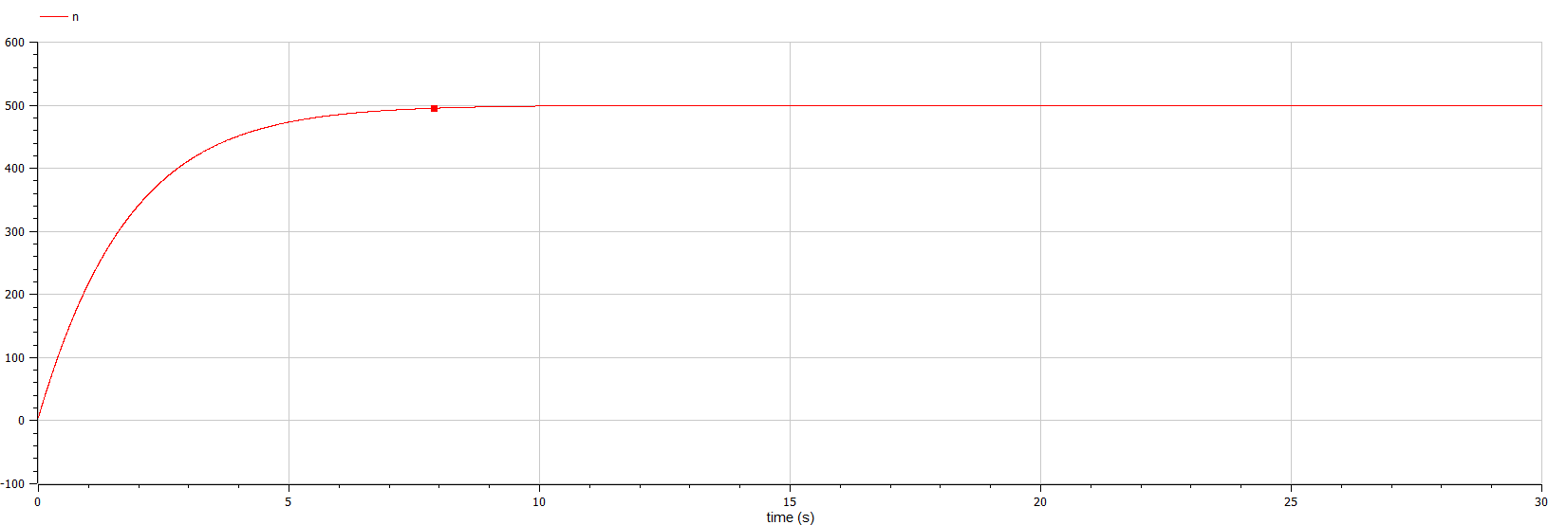

Результат работы программы

Напишем код программы для второго случая в OpenModelica (рис. ??).

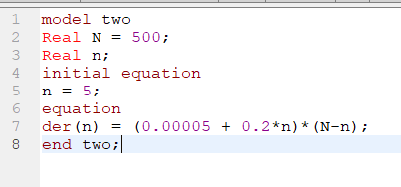

Код для второго случая в OpenModelica

В результате получаем следующий график (рис. ??).

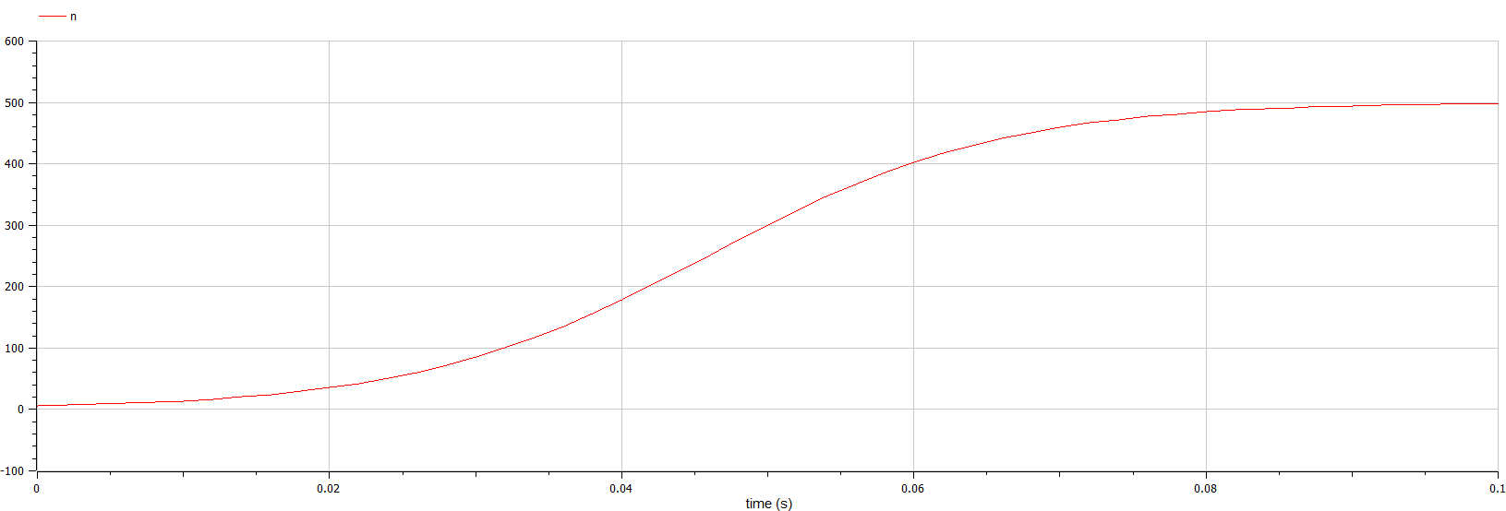

Результат работы программы

Напишем код программы для третьего случая в OpenModelica (рис. ??).

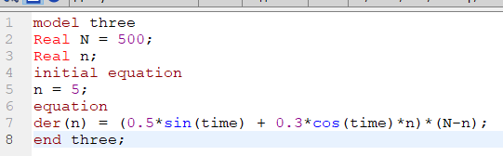

Код для третьего случая в OpenModelica

В результате получаем следующий график (рис. ??).

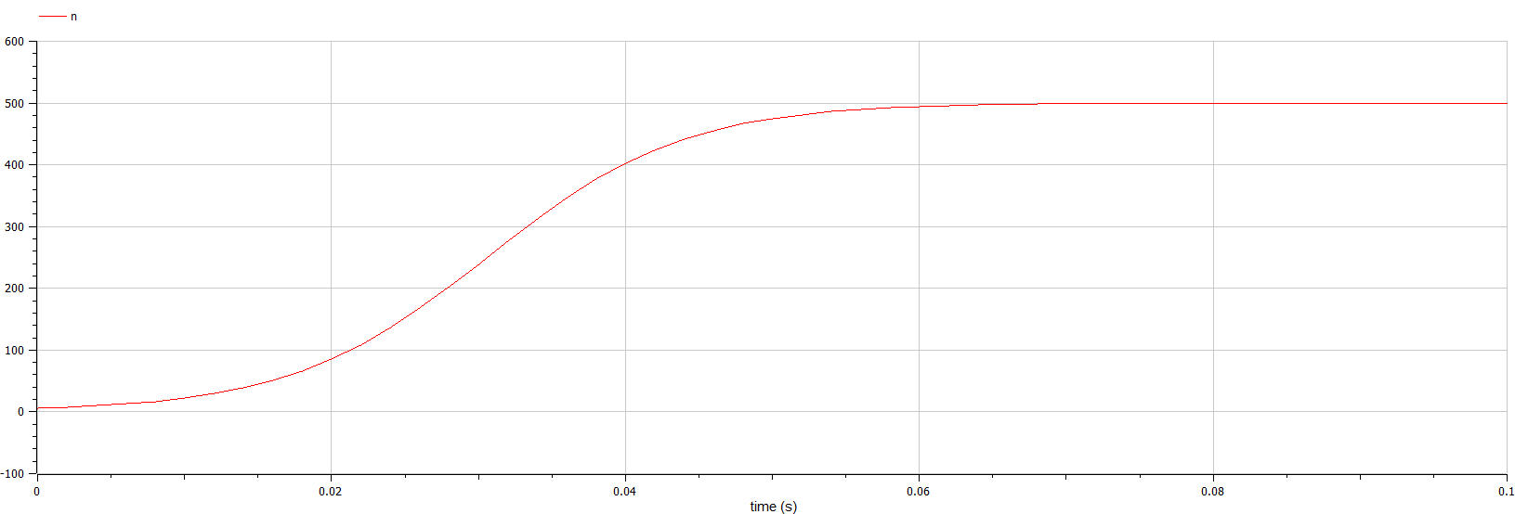

Результат работы программы

# 5 Выводы

Я построила графики рекламы, математическая модель которой описывается следующим уравнением: 1. $\frac{d\left(n\right)}{dt}=\left(0.55+0.0001n\left(t\right)\right)\left(N−n\left(t\right)\right)$ 2. $\frac{d\left(n\right)}{dt}=\left(0.00005+0.2n\left(t\right)\right)\left(N−n\left(t\right)\right)$ 3. $\frac{d\left(n\right)}{dt}=\left(0.5sint+0.3costn\left(t\right)\right)\left(N−n\left(t\right)\right)$

# Список литературы